越南总书记苏林能代表越南人民的利益吗？
越南前总书记阮富仲去世，由苏林继任总书记。苏林上台后，频繁发力，给人耳目一新的感觉。比如，他以左派语言大谈革命、民主：
越通社2024年12月9日报道《时评： 机构精简 扎实推进苏林总书记指导意见的落实》：
【2024年10月31日，苏林总书记在国会一场讨论会上发表讲话时把机构精简叫做“一场革命”，并需从中央到基层的政治系统展开，贯彻落实到每个干部和党员。
......苏林总书记发表的讲话中各关键词包括“革命”、“强有力”、“尽快”、“迫切”、“强劲”、“快速去做”、“非凡努力”、“卓越努力”等等。
......苏林总书记将精简国家机构革命与继续大力革新（即越南的“革新开放”——井冈山观心注）干部工作结合起来】
越通社2024年12月12日报道《苏林总书记：建设政治上坚强过硬的军队是革命军队的首要因素》：
【苏林建议，总政治局必须重视推动思想政治教育质效提升，尤其是在研究和学习马列主义、胡志明思想、党的政策路线、国家政策法规等方面。同时，要加强爱国主义教育和党、民族、军队的优良传统教育，着力培养干部、战士坚定的政治立场和政治信念，确保对祖国、党、国家和人民的绝对忠诚。】
越通社2024年12月3日《越共中央总书记苏林在河内开展选民接触活动》：
【苏林强调，继续彻底采取反腐败措施，将反浪费内容纳入越共中央反腐败、反消极指导委员会的任务。这项工作不间断地进行，无禁区，无例外，让政治体系组织结果真正廉洁强大，真正成为民有、民治、民享的社会主义法治国家。】
看着熟悉的“革命”词句，尤其是苏林对胡志明主席思想的肯定——这也没有否定胡志明路线啊！很多“左派”嗨了。有人说苏林代表了无产阶级的利益，代表了越南人民的利益；甚至有人说苏林是越南的中兴领袖，能够左转并拨乱反正，重回社会主义路线——“真正成为民有、民治、民享的社会主义法治国家”。
越通社也从苏林的讲话中逐字分析（“苏林总书记发表的讲话中各关键词包括“革命”、“强有力”、“尽快”、“迫切”、“强劲”、“快速去做”、“非凡努力”、“卓越努力”、“学习胡志明思想”等等”），恨不得要从苏林的讲话中找到社会主义，找到马克思主义，恨不能立刻得出苏林就是越南的伟大人民领袖，得出苏林时代会是越南伟大的转折。
某个人能不能代表人民的利益，不是用嘴也不是主观判断出来的，要用阶级分析的方法去推理、观察，最后用实践去检验。
某个人代表哪个阶级的利益，首先要看他站在哪个阶级的立场上。一个人不可能同时代表这个阶级的利益又代表另一个对立阶级的利益。也就是说，一个人不可能既代表资产阶级的利益又代表无产阶级的利益。只要还有资产阶级与无产阶级的存在，任何人说他代表所有人的利益，那只能是大言不惭的弥天大谎，是最无耻的谎言。
认为某个人能够代表所有人的利益——既代表资产阶级的利益又代表无产阶级的利益——超越阶级，那就是糊涂蛋，是患有幻想症的糊涂蛋。
《列宁全集》第16卷《社会民主党在1905—1907年俄国第一次革命中的土地纲领》（1907年11—12月）：
【立宪民主党先生们以及诸如此类的政治家们满脑子都是好心肠的官吏的观点，总自以为是超阶级的，是超越阶级斗争之上的。......马克思主义者和自由派官僚也不同，后者在任何一次变革中总是大谈改良实际可行，大谈“国家”观点，以此来掩饰其对剥削者的利益的维护。】
所谓的超越阶级，实际上是站在资产阶级的立场“以此来掩饰其对剥削者的利益的维护”。
一句话，代表全民，是弥天大谎，是欺骗善良的无产阶级与一切被剥削的人民。
对于口口声声说自己代表全民、超越所有阶级的言论，列宁尖锐地指出，那是“政治卖淫”。
列宁在《纪念葛伊甸伯爵》（《列宁全集》第16卷，1907年6月）中说：
【自由派和民主派的无耻之徒，自命超越任何“党派”，持“全人类”的观点，......这是一块粉饰得并不高明的招牌。而你们自己就是粉饰的坟墓。你们的灵魂是卑劣透顶的，你们的文化和学识统统不过是一种熟练的变相卖淫。】
我们从数据上来看，苏林真的能推翻导师们的理论从而真的能建立超越阶级、代表全民利益的国家或者政党吗？
笔者查询了“世界财富与收入数据库”，整理了越南三类人——最富有的1%人群，最富有的10%人群，50%的底层人群所占财富比例。我们看看越南这三类人群的财富占比：
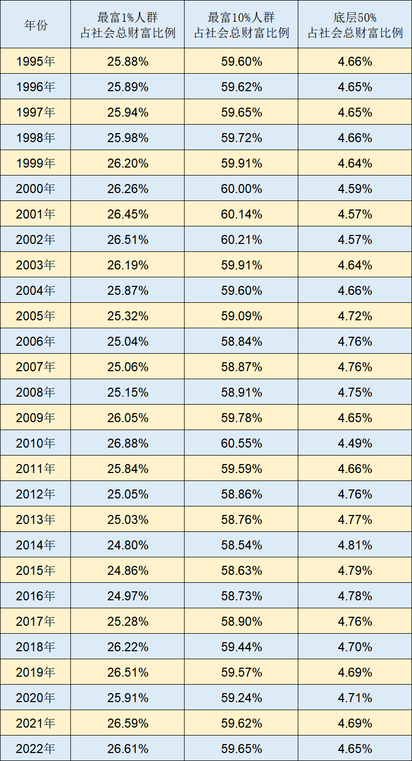
表格中的数据是什么意思呢？
越南最富有的1%人群占有越南26%以上的财富，超过了四分之一；越南最富有的10%人权占有越南近60%的财富，将近三分之二。
占越南人民50%的最底层的劳苦大众占有社会总财富的从未超过5%。
这就相当于一对父母，有十个儿子。父母有100元，给长子60元，给最小的5个儿子（老六-老十）4.65元钱（每人不到1元），然后父母口口声声说平等对待所有的儿子。
喜感不喜感？
这个喜感，做图更一目了然：
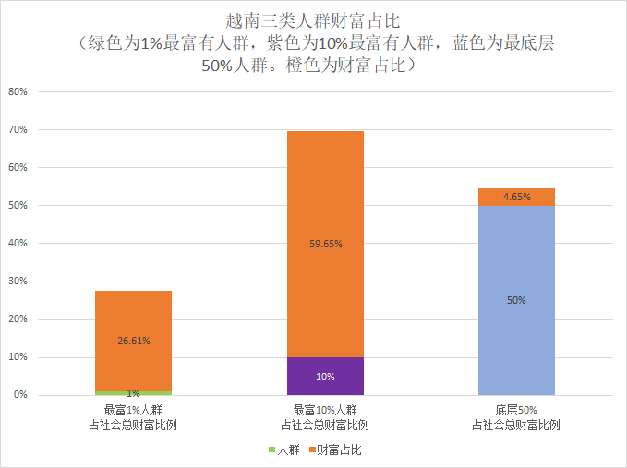
上图绿色为1%最富有人群（相当于故事中的长子），紫色为最富有10%人群，蓝色为最底层50%人群（相当于故事中的后5个后五个儿子，老六-老十）。橙色为财富占比。
从图中，不难得出结论，越南的改革开放到底是代表了谁的利益，到底是为谁服务的——是为紫色人群（10%）服务的，更是为绿色人群（1%）服务的。也就是说，越南的改革开放是真正为10%的“精英”——资产阶级服务的。
有人说苏林代表越南人民的利益，代表无产阶级的利益，从图中能看得出来吗？这不就是父母给10个儿子分100元钱的现实版吗？
这样的越南与欧美日资本主义国家有什么本质的区别吗？
哦，也有，区别就是：欧美日资本主义国家至少还有资产阶级民主——虽然是虚假的民主，但至少要比越南的修正主义民主——专制要进步得多。
苏林是什么阶级呢？毫无疑问他是官僚资产阶级，他代表的只能是资产阶级的利益，怎么可能代表越南人民的利益呢？怎么可能代表越南无产阶级的利益呢？
换句话说，作为官僚资产阶级的苏林，凭什么要代表无产阶级的利益？凭什么要代表“泥腿子”的利益？难道他真能接受越南人民的监督？难道他真能让修正的越南重新走回公有制？
答案是显而易见的。他不但不能让修正的越南重新走回公有制，还要变本加厉地发展壮大私有制，壮大巩固资产阶级，也就是帮助他的长子——大资产阶级更隐蔽剥削越南人民从而获取更高的利润，麻痹越南人民。
所谓的中兴，是越南资产阶级隐蔽地全面复辟，是越南资产阶级的中兴，绝不是越南人民的中兴，更不是越南无产阶级的中兴。
所谓的转折，不过是骗人的把戏，是更好的发展壮大越南资产阶级，是“一种熟练的变相卖淫”。
要用阶级分析的方法来分析事物，而不是凭着一个人说的几句动听的话来判断——哪个皇帝不说自己爱民如子？包括特朗普、拜登、希特勒在内的欧美日政客，哪个不说自己代表人民的利益？蒋介石也说自己爱民呢！
千万不要痴人说梦。
只有阶级分析，才骗不了人。
下一篇分析，越南人民军还是人民军队吗？

